***«Лето - прекрасная пора****»*

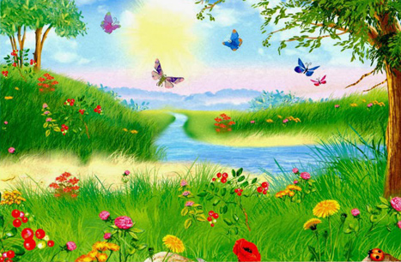

Дети очень ждут наступления лета, рисуют в своем воображении чем будут заниматься **летом,** мечтают о чем-то новом и чудесном. Зная об этом и учитывая, что в летний период дети максимальное количество времени проводят на свежем воздухе, играют с песком, подвижные игры, в группе стараемся тоже организовать летний оздоровительный период таким образом, чтобы он прошел интересно, увлекательно и познавательно.

Все мы знаем, что с наступлением лета ярко и тепло светит солнышко, расцвели цветы, дует тёплый ветерок, летают бабочки, жужжат пчёлы и жуки, стрекочут кузнечики.

Чтобы создать летнее настроение и чтобы бабочки порхали у нас в группе, мы сделали аппликацию и украсили группу своими бабочками.

Здравствуй, лето! Здравствуй, лето!

Тёплым солнышком согреты загорелые ветра.

Здравствуй, лето! Здравствуй, лето!

Нашей радости пора. Лето ходит за грибами, за малиною спешит.

Аппетитно, вместе с нами сочным яблоком хрустит.

По дорожке, по тропинке лето в сказку нас ведёт,

и из солнечной корзинки всем улыбки раздаёт. (Т.Коновал)

